《安全评价报告信息公布表》
机构名称 | 重庆市安全生产科学研究有限公司 |  |  |  |  | 资质证号 |  | APJ-（渝）-001
委托单位 | 重庆博华物流有限公司
项目名称 | 重庆博华物流有限公司万朝镇茶园村甘溪沟建筑石料用灰岩矿山（新建）
项目类别 | □预评价 □现状评价 验收评价 □其他
所属业务类别 |  | 金属非金属矿山
安全评价过程控制情况
安全评价项目管理 | 项目组组长 |  |  | 技术负责人 |  |  |  |  | 过程控制负责人
安全评价项目管理 | 陈兴勇 |  |  | 唐元杰 |  |  |  |  | 冯皓
编制过程 | 报告编制人 |  | 报告提交日期 |  |  |  | 报告审核人 |  |  |  | 报告审批人
编制过程 | 陈兴勇、欧建 |  | 2021.10 |  |  |  | 蔡治勇 |  |  |  | 蔡治勇
姓 名 | 认定专业 |  | 安全评价师从业识别卡/证书编号 |  |  |  | 注册安全工程师  注册证号 |  |  |  |  | 是否专职
陈兴勇 | 机械专业 |  | 026317 |  |  |  | 55180172489 |  |  |  |  | 是
刘 陶 | 安全专业 |  | 037350 |  |  |  |  |  |  |  |  | 是
欧 建 | 地质专业 |  | 033483 |  |  |  |  |  |  |  |  | 是
孙文豪 | 通风专业 |  | 037349 |  |  |  |  |  |  |  |  | 是
吴子科 | 水工结构 |  | 023846 |  |  |  | 5180193792 |  |  |  |  | 是
闫云光 | 采矿专业 |  | 035582 |  |  |  |  |  |  |  |  | 是
唐金广 | 电气专业 |  | 026313 |  |  |  | 55190209582 |  |  |  |  | 是
唐元杰 | 采矿专业 |  | 001493 |  |  |  | 55070030029 |  |  |  |  | 是
冯 皓 | 机械专业 |  | 019237 |  |  |  | 55130140330 |  |  |  |  | 是
蔡治勇 | 安全专业 |  | 003832 |  |  |  | 55080052964 |  |  |  |  | 是
项目简介 | 重庆博华物流有限公司成立于2018年11月21日，企业类型为有限责任公司，法定代表人为刘成力，统一社会信用代码为91500116MA6061FD5G，企业地址位于重庆市石柱县万朝镇万康村茶元组，经营范围包括矿产资源开采。  2020年10月23日重庆博华物流有限公司通过拍卖获得以石柱县万朝镇茶园村甘溪沟建筑石料用灰岩矿山采矿权，并于2021年2月24日取得重庆市规划和自然资源局下发的采矿许可证（证号：C5002402009057120016523，有效期限至2050年10月22日），核定矿山生产规模为1200kt/a，矿区面积为0.2857km²，开采标高为+820-+620m。  现场勘察照片：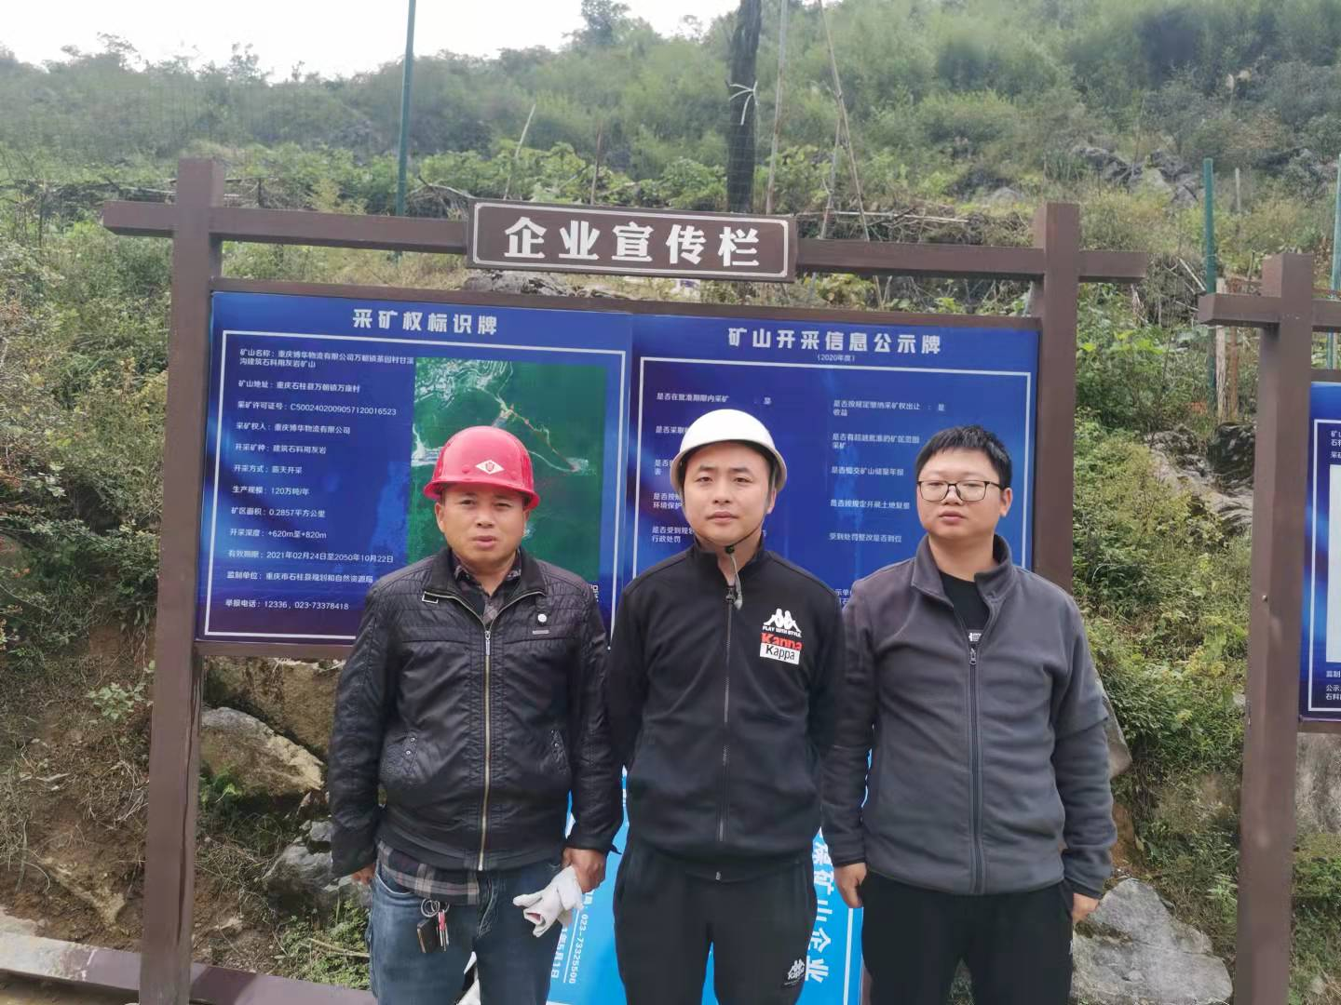
现场开展工作情况 | 勘验人员 |  | 勘验时间 |  | 勘验任务 |  |  |  |  | 勘验中的问题
现场开展工作情况 | 陈兴勇 |  | 2021年10月22日 |  | 现场勘查、资料收集 |  |  |  |  | 见《现场勘查记录》
现场开展工作情况 | 欧建 |  | 2021年10月22日 |  | 现场勘查、资料收集 |  |  |  |  | 见《现场勘查记录》

